Ejercicio 9
Crear una función "Anual" para devolver el salario anual cuando se
pasa el salario mensual y la comisión de un empleado.
Asegurarse que controla nulos. Utilizar una variable de acoplamiento para
ver lo que devuelve

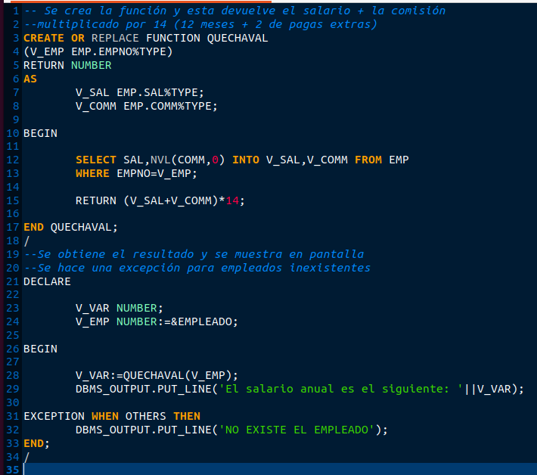
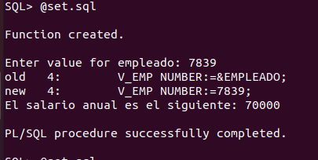
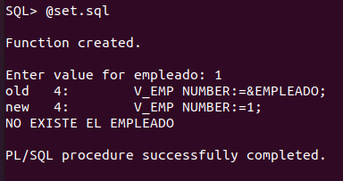
Resultado:

